⼀ .
⼀
1 、从 1922 年到年， 中国共产党、青年团走过了百年征程。关于中国共产主义青年团，下列表述正确的是 (
①一党的一大专门研究了建立和发展青年团的问题。
)
②中国共产主义青年团于 1922 年 5 月 5 日宣告成立。
③中国共产主义青年团是先进青年的活动性社团组织。
④中国共产主义青年团是按民主集中制原则组织起来的。
A . ①②③
B . ①②④
C . ①③④
D. ②③④
2 、习近平总书记在中央人才工作会议上提出了一系列新理念新战略新举措，指出做好新时代人才工作的根本保证是 ( )
A 坚持党对人才工作的全面领导
B 坚持人才引领发展的战略地位
C 坚持深化人才发展体制机制改革
D 坚持营造识才爱才 敬才用才的环境
3 、习近平总书记在 2021 年秋季学期中央党校<国家行政学院>中青年干部培训开班式中的讲话中，引用了古语，”畏则不
敢肆而德以成，无畏则从其所欲而及于祸” 。总书记引用这句古语是要求广大年轻干部做到 (
)
A 信念坚定，对党忠诚
B 坚持原则，敢于斗争
C 勇于担当，善于作为
D 严守规矩，不逾底线
4 、《中共中央关于党的百年奋斗重大成就和历史经验的决议》指出理想信念 共产党 人必须 筑牢信仰之基，补足精神之，
把稳思想之路，保持共产党人政治本电 挺起共产党人的精 神脊梁。上述重要论断所依据的马克思主义哲学基本原理是(
A 运动与静止的辩证关系
)
B 物质与精神的辩证关系
C 量变与质量的辩证关系
D 肯定与否定的辩证关系
5 、人民政协植根于中国历史文化，产生于近代以后中国人民革命的伟大斗争，发展于中国特色社会主义光辉实践。关于
人民政协发展的重大历史事件，下列表述不正确的是(
)
A . 1949 年 3 月在河北西柏坡召开的中共七届二中全会提出召开新政治协商会议
B . 1949 年 9 月 21 日召开的政协第一届全体会议代行全国人民代表大会的职权
C. 1949 年 10 月 9 日毛泽东被选为中国人民政治协商会议第一届全国委员会主席
D. 1982 年 9 月党的十二大进一步确立了中国共产党向民主党派合作的十六字方针
6 、 中国共产党领导全国人民在社会主义建设过程中形成了一系列伟大精神。下列话语与其体现的精神对应正确的是
)
(
A“干惊天动地事，做隐姓埋名人”——雷锋精神
B.“有条件要上，没有条件创造条件也要上”——大庆精神
C“生也沙丘，死也沙丘，父老生死系”——两弹一星精神
D.“把有限的生命投入到无限的为人民服务中去”——焦裕禄精神
1
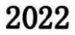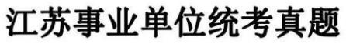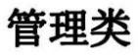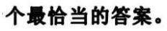

7 、古语“爱人利物之谓仁”蕴含的道德观念有助于滋养的法治精神是 (
)
A.诚实守信
B 物权平等保护
C.尊重他人权利
D. 自觉履行法定义务
8 、从大处着眼 ，它提倡把问题放到大局中去。最能体现上述思维方式 的 是(
)
A.不矜细行，终累大德
B.靡不有初，鲜克有终
C.秉纲而目自张，执本而来自从
D.其作始也简，其将毕也巨
9 、学习和运用唯物辩证法，就要反对形而上学。对此我们的先人早就形成这种朴素意识 ，下列批评和讽嘲形而上学的成
语是(
)
A.刻舟求剑
C.唇亡齿寒
B . 围魏救赵
D.祸起萧墙
10 、 “最美医务工作者”“最美乡村教师”“最美铁路人”一段时间以来， “最美”成了热词。 一个个“最美人物” ，
以不凡的业绩，展现了奋进的姿态、优良的职业素养，上述“最美人物”具备的基本职业素养是(
)
A. 爱岗敬业
C. 团结协助
B .开拓创新
D.实事求是
11 、为了把握和应对互联网快速发展给文化建设带来的机遇和挑战，建设社会主义文化强国，我国积极推进文化数字化战
略。关于我国文化数字化战略实施下列表述不正确的是(
A 文化数字化要以国家文化专网建设为抓手。
)
B.文化数字化要发展数字化文化消费新场景
C.文化数字化要推动文化存量资源转化为生产要素
D.文化数字化要确保中华文化基因不被盗用或篡改
12 、每一次全球化浪潮都是由技术变革推动社会经济的变革而实现的。数字经济不同 于工业 经济和农业经济，其发展受
土地、劳动力等因素限制很小，天然具有全球性竞争态 势。新冠 疫情发生后，数字经济的产业赋能作用增强，跨越性创新频
发，正在对既有产业 形成冲击并 使产业竞争格局发生重构。尤其是近年来单边主义日益盛行，我国数字经济的 国际影响力可
能因此受到挑战，为适应跨国企业全球价值链呈现的数字化、服务化、去中 介化、定制化新 趋势，我国应坚持市场需求导向，
以技术创新驱动促进要素集约和资源节约化配置。下列说法符合文意的是 (
A 数字经济可以不受土地、劳动力等因素的限制
)
B 数字经济产生之初是不具有全球性竞争态势的
C.新冠疫情发生后数字经济已重构产业竞争格局
D.跨国企业全球价值链已呈现出去中介化新趋势
13 、 (缺失) *****,制度都是社会公平正义的重要保障。我国要通过创新制度安排建立健全社会公平保障体系。下列未体
现*****要求的是
A.机会平等
B .结果平等
D.权利平等
C.规则平等
.
⼀
2
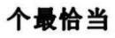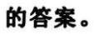

14 、“十四五”时期，*****积极应对人口老龄化***** ，*****建设与人口老龄化*****相适 应 的养老服务体系。*****
养老服务体系的建设，*****不正确的是
A.创新居家社区养老服务模式
B. 强化养老机构兜底保障作用
C.扩大普惠型养老服务覆盖面
D.深入推进医养、康养相结合
15 、消费是最终需求，直接关系到经济发展和民生改善。2020 年一季度，我国社会 消费品 零售总额 10 .9 万亿元，最
终消费支出对经济增长的贡献率达 69 .4% ，成为经济增 长的第一拉 动力。同时，绿色消费渐成时尚，健康消费更受关注，智
能产品备受青睐，消 费领域提质增 效，居民消费需求从生存型向发展型、品质型逐步升级。这段文字意在强调
A 消费水平制约着经济与民生发展水平
B.我国居民消费总体规模巨大体量惊人
C.居民消费需要已完成转型升级
D.消费对经济具有持久的拉动力
16 、任何事物都不是一个孤立的存在，都和周围的事物有着千丝万缕的联系。因此， 我们观 察认识事物的时候不能割断
联系 就事论事，而要将其放在更大的环境背景去考察和 把握。
因素。要善于把事物与 环境背景 视为一体，联系起来加以考察，分析其有利不利方面。要善于利用环境。开放带 来进步，封
闭必然落后。现代世界相互联系、相互依存 深刻互动，我中有你 你中有我。 人类命运休戚 与共，各国利益紧密相连，世界
是不可分割的命运共同体。要注重改善环境 。环境有客观性， 但也有可塑性。必清哪些是可控或部分可控环境，哪些是
不可控或 部分不可控环境。对 不可控环境，善于正确对待，尽量避免它对事物的消极影响。对可控 环境，突出事物自身特 色
要正确认识环境。外界环境背景是事物存在和发展的约束性
和优势，大胆改造塑造，实现环境整体优化，使其有利事物的发 展。下列说法与原文不符合的是 (
)
A 之所以要联系的看待事物，是因为事物都不是孤立的存在
B 要善于把事物与该事物所处的环境背景联系起来加以考察
C 对任何事物而言其环境都有对它有利的一面和不利的一面
D 对不可控环境因素的改造能够避免它们对事物的消极影响
17 、塑料的发明曾被称为“人类的一大杰作” 。 自 19 世纪以来，塑料不断“开疆拓土” ，小到吸管、头绳，大到汽车、
工业设备，价廉物美的塑料制品无处不在、无人不用。然 而，塑料 在给人们带来生活便利的同时，也给人类造成不得不面对
的全球性环境挑战。联合国环境规 划署的数据显示，全球塑料产量已从 1950 年的 200 万吨飙升至 2017 年的
3 .48 亿吨。
经合 组织的数据表明，全球只有不到 10%的塑料被回收利用。高产量和低回 收率，意味着越来越 多的塑料垃圾进入自然环
境，威胁人类健康和全球可持续发展。有数 据显示，人类迄今生产 的塑料超过 83 亿吨，其中约 63 亿吨成为塑料垃圾，平
均每分钟就 有一卡车塑料垃圾进入海 洋。下列说法与原文不相符的是 (
A 人们日常生活几乎离不开塑料这一“人类杰作”
B 越来越多的塑料垃圾正在困扰着人类的生活
)
C.增速过快的塑料产量是造成环境污染的主因
D.全球废旧塑料回收利用的空间仍然十分巨大
18 、农业文明中的人与自然的关系是以自然为中心的。这种文明的主要生产方式是农业生产，而农业生产的基本特 征就
是它的“ 自然性”：这种生产是由“自然生命”直接进行的，而不是由人直接进行的，因而是一种“ 自然 性生产”――粮食是
庄稼自己长出来的，而不是由人在生产过程中制造出来的，从这个意义上说，“庄稼”才 是真正的“生产者” 。而农民的劳动
只是为这种生产创造一个比较好的外部条件，“帮助庄稼”进行生产而
已。农民在生产中的作用，只是提高了产品的质量和
数量。在这种生产中，决定产品的质量和数量的主要条件 是自然条件(种子的优劣，土地肥沃还是贫瘠，风调雨顺还是旱涝成
3

灾) 。农业生产中这种特殊的人与自然的 关系，从根本上决定了人与自然的全部关系都是以自然为中心的关系。农业生产是一
种“自然性生产” 。农产 是庄稼自己长出来的，而不是由人在生产过程中制造出来的。换言之，庄稼才是真正的“生产者”而
农民的劳 动只是为这种生产创造一个比较好的外部条件，帮助庄稼进行生产而已。农民在生产中，只是提高了产品的质 量和
数量，在这种生产中，决定产品质量和数量的主要条件是自然条件，如种子的优劣、土地肥沃还是贫瘠、风调雨顺还是旱涝成
灾等等，总而言之，
。根据 文意，填入画横线处 最恰当的是 ( ) 。
A 农业文明是完全不同于工业文明的
B.农产品不是由人在生产过程中制造出来的
C.农业文明中人与自然的关系是以自然为中心的
D.农业生产中人工的作用仅限于提升产品的质与量
解析：主旨词——农业与自然
19 、在新时代新征程上，我们既要正视困难又要坚定自信，既要借势乘势又要
，不断弘扬自信自强的精神，深
刻把握历史发展大势，深邃洞察时代发展潮流，
，砥砺前行，将精神自觉转化为推动历史进步的强大 动力。
A.量力而行 意气风发
B. 自强不息 踔厉奋发
C.逆流而上 斗志昂扬
D.一鼓作气 神采飞扬
20 .航拍、喷洒农药、快递运输、灾难救援、 电力巡检 … …近年来，无人机越来越多地
日常生产生活。随着技术升
管理提出新的考验。
级、消费群体扩大、应用领域拓展，无人机行业的发展潜力被不断激发， 同时也给各国传统
A 纳入
低空
B 介入 空间
C 进入 领空
D 融入 空域
21 、科技正重构舞台艺术呈现，赋予艺术“呈于象，感于目，会于心”的简约美，营造 诗化意 境。机械舞台移动，可看
作山脉涌动;光影交错辉映，可译为日月起落;虚拟视觉成 可形 塑万里山河 … …科技元素潜藏在视觉语言结构中，为观众创
造着美好的视效体验。
水天上来” 的意境
图像处理算法，冬奥会开幕式震撼人心的“冰瀑”环节中，一滴水墨从天而降晕染开来，“黄河 之
，唤起人们心底的文化
。
A 依据 栩栩如生 情感
C 依照 活灵活现 情愫
B 依托 呼之欲出 情结
D 依靠 跃然纸上 情意
.
⼀
22 、排序题，正确顺序是 ( ) 。
①北京成立 2022 年冬奥会组织委员会
②提名北京为 2022 年冬奥会申办城市
③北京成立 2022 年冬奥会申办委员会
④确定北京为 2022 年冬奥会候选城市
⑤决定北京为 2022 年冬奥会会主办城市
4
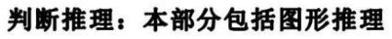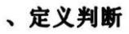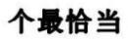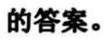

A. 32541
B. 32451
C. 23145
D. 24135
23 、 ①航天员在天和核心舱给全国人民拜年
②神舟无人实验飞船完成空间飞行试验
③神舟飞船与天和核心舱首次空间对接
④神舟飞船首次载人太空飞行发射成功
⑤航天员首次出神舟飞船进行太空行走
A. 42351
B. 32451
C. 24153
D. 24531
24 . ①江某去单位附近的检测点做核酸检测
②江某上网仔细查看出差地的防疫政策
③单位领导通知江某下周一去外地出差
④江某打开手机出示两码及核酸阴性报告
⑤工作人员请外地来的江某出示相关证明
A.32154
B .31542
C.23145
D. 13452
25 . ①有个行人急匆匆走来问少年问
②少年怕惊了鱼只对行人打着手势
③少年坐在满是青苔的河岸边垂钩
④路人恍然大悟即向少年拱手作谢
⑤河边柳树为少年遮挡了夏季烈日 A
A.35124
B . 12354
C. 12345
D.35412
26.①当地政府在祭祀坑原址上修建博物馆
②考古人员发掘出更多象牙青铜祭祀品
③一农民在车水淘沟时意外发现玉石坑
④在原博物馆基础上建立国家遗址公园
⑤专家研究后发现玉石坑原来是祭祀坑
A. 35412
B. 32154
C. 35142
D. 35241
27 .人机协同:工作机制
A 风清气正:政治生态
B 秉公执纪:社会环境
C 严于律己:敬畏之心
D 正心明德:制度刚性
5

28 、出手: 出色
A 养病:养生
B 吃饱: 吃好
D 觉醒:觉悟
C 完成:完美
29 、司机:驾驶
A 领导:讲话
B
教师:课研
C 厨师: 烹饪
D 匠人:编制
30 . 白鹭:小河:垂钓
A 蜻蜓:草地:野营
C 足球:操场:跑步
31 .贾宝玉:林黛玉:《红楼梦》
A 赵明诚:李清照： 《金石录》
B 鲫鱼:食堂:烹饪
D 灰狼: 山林:觅食
B 焦仲卿:刘兰芝:《木兰辞》
D 张君瑞:崔莺莺:《西厢记》
C 杨玉环:李隆基:《长恨歌》
32.
33.
34.
35.
36.近期我国“东数西算”工程已全面启动，该工程通过构建数据中心、云计算、大数 据一体 化的新型算力网络体系，
将东部算力需求有序引导到西部。数据中心需要制冷，因 而也是能 耗大户。预计到 2030 年，我国数据中心能耗总量将达到
约 3800 亿千瓦时，若 不使用绿色能 源，碳排放量将突破 2 亿吨，约占全国碳排放总量的 2% 。有专家就此指出 ，“东数
6
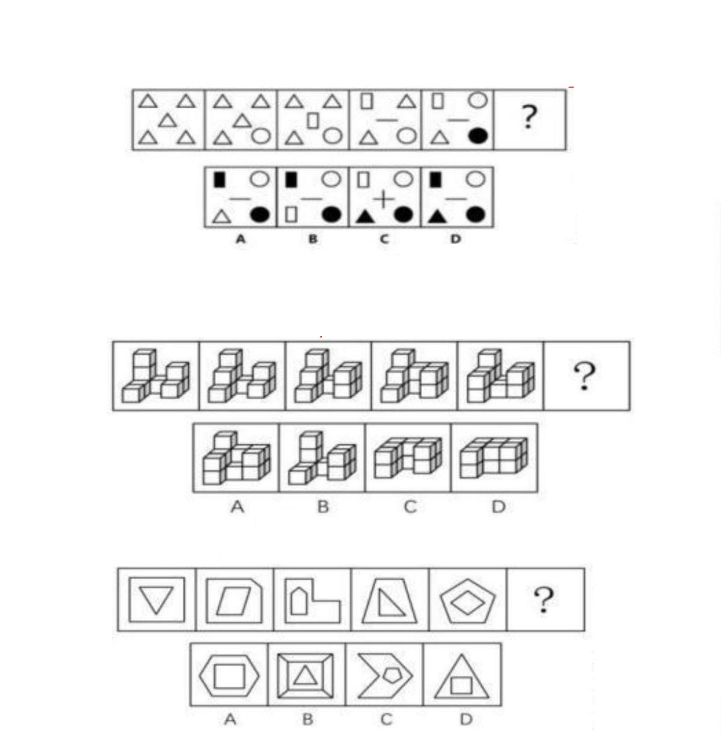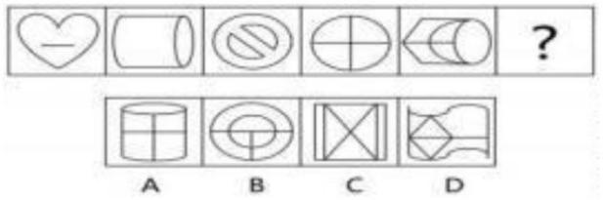

西算”工 程将有助于我国数据中心实现低碳、绿色发展。
下列哪项如果为真，最能支持上述专家的观点?
A . 呼和浩特年平均气温，当地某数据中心是“东数西算”工程的重点项目，每年有 5 个月可使用自然冷源
B . “东数西算”工程每年能带动投资约 4000 亿元， 同时还会给西部带来信息技术、绿色能源等产业发展机会
C. “东数西算”工程可充分发挥西部地区能源优势，扩大可再生能源供给和就近消纳，有利于缓解东部地区能 源供给短
缺
D. “东数西算”工程有助于提高全国网络互联互通水平，促进区域和产业的平衡充分发展，提升产业链整体抗 风险能力
37。(缺失) 按***是很****生预设，他******的年龄做特******觉得这样*分“应该***如 1****考大学，毕******作，
30 岁****** … … 这是
下列哪项为真，最质疑上述研究者的观点？
A.
B.
C.
D.
相对说来，在现代社会中顺“社会时钟”的人要比逆“社会时钟”的人多得多
在各种“应该”的支配下，许多人按部就班地完成规定任务，一生慌张且匆忙
与“社会时钟”逆向而行，虽挣脱了束缚，但需面对更多的困扰和不确定因素
随着社会发展，对于逆“社会时钟”做法，许多人不但没有歧视反而有点羡慕
38.“飞将军”李广可谓是中国历史上最出名的悲情英雄之一。在汉武帝大规模对匈奴 用兵时 期，汉军将帅封侯犹如“井 喷
” ，随卫青作战而封侯者前后就有 9 人。李广虽然武艺 高强、久 经战阵，普三次跟随卫青与匈奴作战，却始终未能封侯。
有研究者对此作出解释: 李广之所 以难以封候，是因为他多年作战并没有获得出色的战绩。
下列哪项如果为真，最能支持上述研究者的观点?
A.卫青听从汉武帝指示在漠北之战中临阵换将，把李广原本承担的前锋破敌重任交给了公孙敖，导致后来李广 迷路失期，
不得不自刎而死
B.李广不修私德，杀害曾依律盘查自己的守城人以泄私愤，又在平定羌人之乱中滥杀数百降卒，还曾私下接受 有篡位野心
的梁王授予的将军印
C.卫青是一位谦逊有礼、温文尔雅的儒将， 《资治通鉴》 曾说他： “遇士大夫以礼，与士卒有恩，众乐为用。 有将帅材，
故每出辄有功。 ”
D.李广一生与匈奴“大小七十余战” ，三次未遇敌、两次迷途、两次全军覆没，导致汉武帝对其指挥能力有所 怀疑，不让
他统领大部队
39 (题干缺失).暑期来临，
(1) 如***青山****也选青山村
(2) 如***绿水****也选绿水村
(3) 如***绿水****选黄叶村
甲乙丙丁 4 位大学生赴西部某地的青山村、绿水村、红石村、黄叶村
(4) 甲***水村****选青山村
根据上述信息可以得出哪项?
A. 甲选红石村
B. 乙选青山村
C. 丙选绿水村西
D. 丁选黄叶村
40.警方在犯罪现场抓获甲、 乙、丙三名嫌疑人。经初步调查知道，其中一人是有前 科的诈 骗犯，另两人没有前科;三
人的职业分别是会计、司机和程序员。在审讯中三人有下列供述:
会计: 甲是程序员
7

司机:丙不是诈骗犯
程序员: 司机不是诈骗犯
后经深入调查发现，诈骗犯说的是假话，另两人的供述一真一假。
根据上述信息，可以得出下列哪项?
B. 乙不是司机，说真话
C.丙不是会计，说假话
从数据看，十年来江苏产业转型成就呈现以下几个方面的特点。
一是实体经济根基更加稳固，全省第一、二、三产业增加值依次占 GDP 比重中由 2012 年的 6%、50 .6%、43 .4%调整至 2021
年的 4. 1% 、44 .5% 、51 .4% 。2021 年制造业增加值 4 . 17 万亿元，
加值年均增长 8 . 1% ， 比 GDP 年均增速快 0 .7 个百分点。
占 GDP 比重达 35 .8%; 与 2012 年相比，第三产业增
二是先进制造业和高技术制造业保持较快增长。2021 年全高新技术产业产值占规模以上工业总产值比重达 47 .5% ，比 2012
年提高 10 .0 个百分点； 战略性新兴产业产值占规模以上工业总 产值比重 39 .8% ， 比 2014 年提高 11 . 1 个百分点。
三是创新活力充分激发。全省研究与试验发展经费支出由 2012 年 1288 .0 亿元增加到 2021 年的 3447 .8 亿元，年均增
长 11 .6% 。2021 年全省万人发明专利拥有量达 41 .2 件，约为全国平均水平的 2 倍2012 年提高 35 .4 件；比 2012 年提高
35 .4 件; 科技 进步贡献率为 66 . 1% ， 比 2012 年提高 9 .6 个百分点。
四是数字经济赋能强劲。2021 年全省数字经济核心产业增加值占 GDP 比重为 10 .3% ，对 GDP 增长的贡献率达 16%以
上。
规模以上工业中数字产品制造业增加值比上年增长 19 .7% ， 比规模以上工业高出 6.9 个百分点，规模以上服务业中互联
网和相关服务业营业收入、软件和信息技术服务业营业收入分别增长 27 .5% 、16 .8%。
41.2021 年江苏省第三产业增加值为(
A.5 .99 万亿元
)
B .6 .34 万亿元
D.7 . 12 万亿元
C.6 .67 万亿元
42.2013-2021 年江苏省研究与试验发展经费支出年均增速比 GDP 年均增速高(
)
A.3 .6 个百分点
C.4 .8 个百分点
B .4 .2 个百分点
D.5 .4 个百分点
43.2021 年江苏省制造业增加值占第二产业增加值的比重是( )
A.72 .4% B .78 .7% C.80 .4% . D.83 .3%
44.2013-2021 年江苏省万人发明专利拥有量年均增加的件数是(
A.3 .9 件 B .4 .3 件 C.4 .7 件 D.5 . 1 件
)
45 .关于 2021 年江苏经济，下列判断不正确的是(
A.规模以上工业增加值比上年增长 12 .8%
)
B.数字经济核心产业增加值同比增速快于 GDP 同比增速
C.第一产业增加值占 GDP 的比重比 2012 年降低了 1 .9 个百分点
D. 战略性新兴产业产值同比增速快于高新技术产业产值同比增速
8
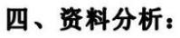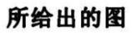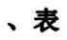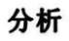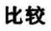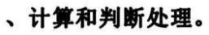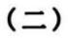
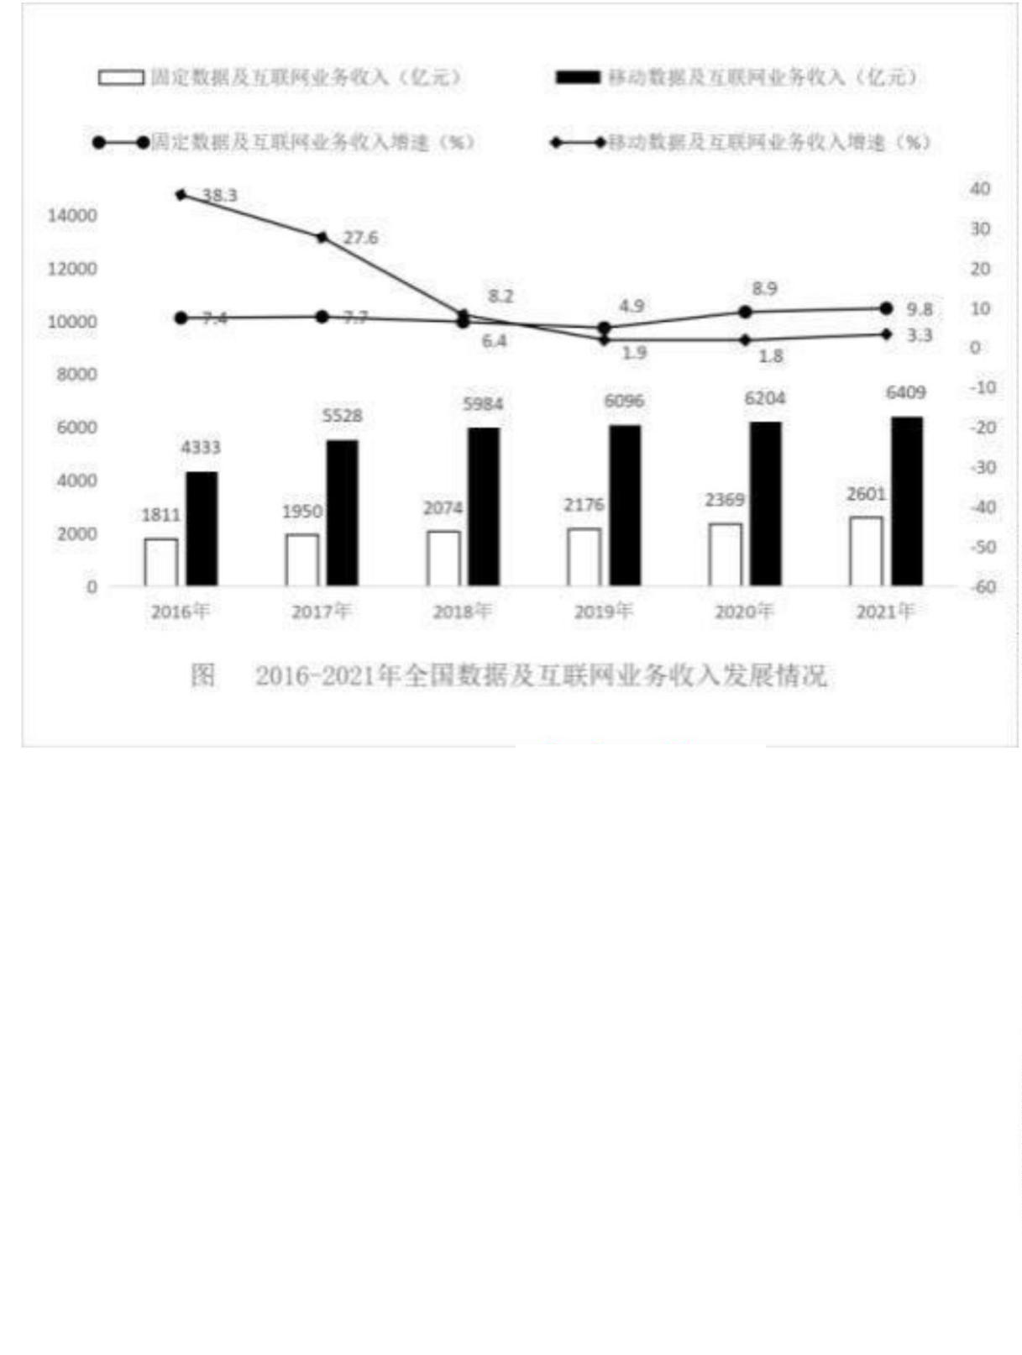
2021 年全国电信业务实现收入 1.47 万亿元比上年增长 8.0% ，增速同比提高 4 . 1 个百分点。其中， 固定数据及互联网
业务实现收入 2601 亿元， 比上年增长 9 .8% ；移动数据及互联网业务实现收入 6409 亿元， 比上年增长 3 .3% 。 2016-2021 年全
国数据及互联网业务收入发展情况见下图。
46.2021 全国电信业务实现收入的同比增长额是(
)
A.0 .07 万亿元
C.0 . 11 万亿元
B .0 .09 万亿元
D.0 . 13 万亿元
47.2021 年全国数据及互联网业务总收入的同比增长率是(
)
A.4 .5%
C.6 .2%
B .5 . 1%
D.7 .0%
48.2016-2021 年全国移动数据及互联网业务收入同比增长额最多的年份是(
)
A.2016 年
C.2020 年
B .2017 年
D.2021 年
49.分别以 R19 、R20 、R21 表示 2019 年、2020 年、2021 年全国固定数据及互联网业务收 入占电信业务实现收入
的比重，R19 、R20 、 R21 的大小关系是(
A . R19< R21< R20
)
B . R20< R19< R21
C. R20< R21< R19
D. R19< R20< R21
50.关于 2017-2021 年全国数据及互联网业务收入发展情况，下列判断正确是(
A.移动数据及互联网业务收入增速逐年减小
)
B. 固定数据及互联网业务收入增速逐年增大
C.数据及互联网业务总收入增速呈逐年减小趋势
D.移动数据及互联网业务收入年均增速小于 10%
9

材料 1
“你好，请出示健康码。 ”这大概是 3 年来我们最熟悉的话了。3 年，仅仅 3 年，这个 此 前从未听说过的“健康码”
成为了我们生活中不可或缺的存在。从无到有，从独立制作到 共享 互通，一路走来，一方方“健康码”凝聚起中国疫情防控
的钢铁长城。
2020 年 2 月 4 日，余杭区就提出探索复工复产时疫情防控的数字化方案，“全人群覆 盖+全流程掌办+全领域联防” 。
公开报道显示依托于支付宝、钉钉、阿里云的技术力量保 障，2020 年 2 月 5 日凌晨 5 点，诞生了余杭健康码的第一个版
本，在以小时计算的迭代 升级中，健康 码在 24 小时内推广至杭州，又在几天内推广至浙江省。防疫新理念“病毒式” 传播，
一周之
内已经落地超过 100 城。到了 2 月 15 日，国务院办公厅电子政务办指导支付宝、阿 里云加 速研发全国一体化政务服
务平台疫情防控健康码系统，加速了健康码走向全国。
材料 2
从亮码通行到扫码通行，这一微小变化，在疫情防控中发挥了大作用。据杭州防控指 挥 部相关负责人介绍，在对多名确
诊病例溯源时都用到了场所码，这节约了流调溯源时间 ，为 科学划定重点人群和封控范围提供了支撑。一旦有人确诊，1 小
时内即出研判出传播 链。有 了场所码的助力，疫情的精密智控得到进一步优化。
“时空伴随”是疫情防控中出现的另一个新概念，其目的是精准防控，及时切断传播链。
“时 空伴随”主要靠手机信令
来定位，在方圆 800 米的范围内，与风险人员的手机信令共同停 留 大约 10 分钟时间，就会判定可能会有接触，手机持有者
会被标记为风险人员的时空伴随 者。 时空伴随人员的计算由国家工信部信管局牵头，几大运营商根据基站和信号进行综合 定
位，
这减少了防疫扩大化，方四几十甚至几百公里的封锁范围可以缩小至几百米。
材料 5:上世纪七八十年代。阳书馆界集全国之力，开始《中国古籍善本书目》 的编纂 工作，
因为扎实的成水家定和编
目能力，沈燮元参与了《中国古籍善本书目》编纂工作并 担任子部 主编。《中国古籍善本书目》编纂工作完成时，沈先生已
经到了退休年纪。他没 让自己闲下 来，而是继续自己一直钟情的清代藏书家黄丕烈题跋的整理工作。编了几十年 目，看了一
辈 子书，“我每天都很精彩。一看到书就觉得幸福了。因为工作需要，看了很多 不容易看到的 书。我从书中受益，知道了学
问的门径，我对书一直有着感恩的思想。”沈先 生说，“我跟书 不能分离的，就像鱼和水一样。我的生命和书是连在一起的。”
一个人的职业 生涯怎样才有 价值。99 岁的沈先生踽踽独行的背影，让世人看到了图书馆职业最美的样子 。在图书馆一 直工
作，从年轻一直干到 80 多岁，兢兢业业社区工作者为民排忧解难。习近 平对新青年的 展望 … …
材料 6:“人生万事须自为，跬步江苏即廖廓。 ”在庆祝中国共产主义青年团成立 100 周 年大会 上的更要讲话中，习近
平总书记对新时代的共青团出了殷切期望、对新时代中国青 年在实现 民族复兴的赛道上奋勇争先提出了明确要求，指出，“新
时代的中国青年，生逢其 时、重任 在肩，施展才干的舞台无比广阔，实现梦想的前景无比光明，"青年组织必须有“ 请党放
心、
强国有我”的精神风貌，广大团员青年要有“请党放心、强国有我”的应有样子。
“给定资料 1-3”勾勒了健康码在疫情防控中的发展轨迹，请用一段话概括其逐步完善的 过程。( 10 分)
要求: 紧扣“给定材料” ，概括准确，语言精炼。不超过 250 字。
参考答案:
健康码在疫情防控中从无到有，从独立制作到共享互通。过程为:
10
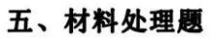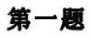

1.技术探索阶段。探索疫情防控数字化方案，依托技术力量保障，快速全面传播防疫新 理念；划分风险等级，首次接入国
家系统；制定统一数字采集标准，包含类型维度，字段 标 识，实现数字互通。
2.精准管控阶段。使用场所码记录位置信息，上传一体化公共数据平台，节约流调溯源 时间，为科学划定重点人群和封控
范围提供支持；手机定位，判定接触，标记时空伴随，
防 止疫情扩大。
3.系统优化阶段。细节完善，制成防控二维码卡片，研发扫码程序，提升政务温度，弥补盲区。
“给定资料 4”中列举了基层一线出现的“不见面办公”与不见面治理”两种工作方式，请对 此进行比较分析。( 10 分)
要求:理解准确，分析透彻，条理清晰。不超过 250 字。
参考答案:
相同点:两者皆为基层服务治理的手段。
不同点:1 .方式不同:前者将对外服务窗口转为居家办公模式，通过线上服务方式受理相 关业务。依据实际情况开通绿色通
道。后者将村情村事相关信息移至线上传递。2 . 效果不同: 前者解除服务对象无法到达现场提交个人申请的困局，彰显为民服务
的人性化。后者虽提 高 效率，便捷群众，但引发群众不满，无法解决实际民生问题。3 .评价不同。前者赢得群 众一 致认
可。后者做法存在争议。4. 目的不同:前者为以人为本，提高治理精细化。后者为 形式主 义，迎合上级要求。
因此， “不见面办公”的服务模式更可取，基层治理应注重线上线下相结合。
请结合你对“材料 5”中“心心在一艺，其艺必工;心心在一职，其职必举。 ”这句话的理解，围绕“材料 6”中习近平总
书记对青年一代的要求，
要求: ( 1) 观点鲜明，结构严谨，感情真挚，语言流畅;(2)结合“给定材料”，但不拘泥于 “给定材料”;(3)篇幅 1000 字
左右。
自拟题目，写一篇文章。(40 分)
参考范文
早在两千多年前，孔子便言：“后生可畏，焉知来者之不如今也？ ”中华民族始终有着 “ 自古英雄出少年”的传统，始
终有着“长江后浪推前浪”的情怀，始终有着“少年强则国 强，少 年进步则国进步”的信念，始终有着“希望寄托在你们身
上”的期待。
青年在脱贫攻坚战场摸爬滚打，在科技攻关岗位奋力攀登，在抢险救灾前线冲锋陷阵 ，
在疫情防控一线披甲出征，在奥
运竞技赛场奋勇争先，在保卫祖国哨位威武守护，在党 和人 民最需要的时刻冲得出来、顶得上去，展现出自信自强、刚健有
为的精神风貌。“清澈 的爱，
只为中国” ，成为当代中国青年发自内心的最强音，要让青年的奋斗与时代同步，以 青春之
我，创青春之国家，青春之民族。
青年需要以锐意进取、勇于奋斗、无私奉献、崇德向善的精神风貌不断向前，追求远 大理想。百年征程，无数中国青年的
奋斗牺牲共同熔铸成“有理想、敢担当、能吃苦、肯奋 斗”的青春人格。青年需立志做刻苦学习、不断创新的模范，敢于斗争、
善于斗争的模范， 艰苦奋斗、无私奉献的模范，崇德向善、严守纪律的模范，坚定在民族复兴的征程上，坚 守 信念，为民解
难，做伟大理想的追梦人，将青春播撒在人类历史的奋进中，做伟大事业 的生 力军，把光荣镌刻，绽放青春的华章。
那么如何才能绽放青春的力量，青春的涌动，青春的创造？我想秘诀正是“心在一艺， 心在一职”。
心心在一艺，其艺必工， “工”在创新与实干。青年是技术的生力军，也是创新的压舱石，数字经济大潮奔涌，掌握技术
11
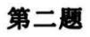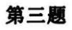

创新主动权，既需要“快”的紧迫，又需要“慢”的匠心。“互联网+政务”的运用加快了行政审批，更助力了疫情防控，正
是 创新为民之举，创新锤 炼了 精雕细琢的沉潜功夫，拥抱了长期性的价值创造、变革性的创新突破。 同时，青春为民 还
需 做 到实干，于枝节之处下真功夫，淬炼“精湛技艺” ，下足“绣花功夫” ，把群众“细枝 末节”之事 办好，在平凡
岗位上干 出不平凡的业绩，规避形式主义，不务虚功，不图虚名。
心心在一职，其职必举，“举”在专注与坚守。“安心者有大艺，专心者成大事，痴迷 者成 大业” ，青年要做到心在一
职，就要有“择一事终一生”的执着专注，“干一行专一行” 的精益求 精，“偏毫厘不敢安”的一丝不苟，“千万锤成一器
” 的追求卓越。“敦煌女儿”的 樊锦诗，扎根大 漠 50 余年，风沙、壁画早已融入生命当中，她潜心钻研、殚精竭虑，最终
利
用数字技术实 现了文物永久保存和永续利用。做事如做工，执着于一个目标、倾心投入，
将“工匠精神”内 化为一种
习惯， 定能日日精进，达到极高境界。
“古者富贵而名摩灭，不可胜记，唯倜傥非常之人称焉” 。青年要以“咬定青山不放松” 的 韧劲和“任尔东西南北风
”
的定力，在施政为民中做匠人、筑匠心，打造为民服务的“金 字招牌 ”。
1-10：BADBA BCCAA
11-20：ADBBA DCCBD
21-30：BBDAA CACCA
31-40：DBACB ACDAB
41-50：ABCAD CBADD
